ภาพถ่ายกิจกรรมขับเคลื่อนตามมาตรฐานทางจริยธรรมของ
เทศบาลตำบลอิสาณ ประจำปีงบประมาณ พ.ศ.๒๕๖๖

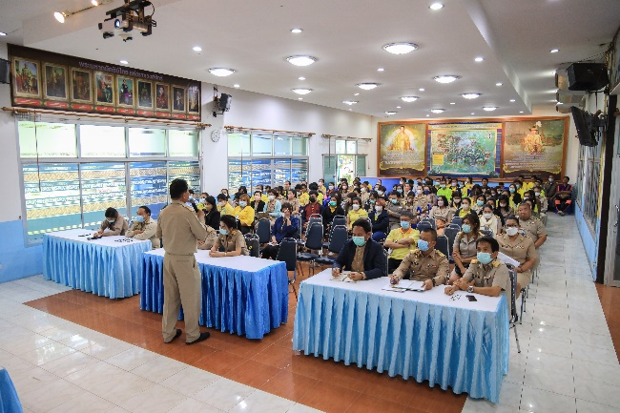
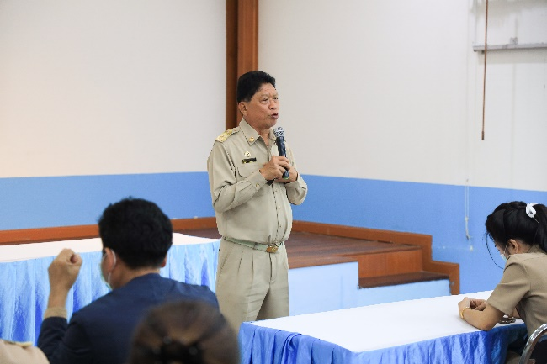

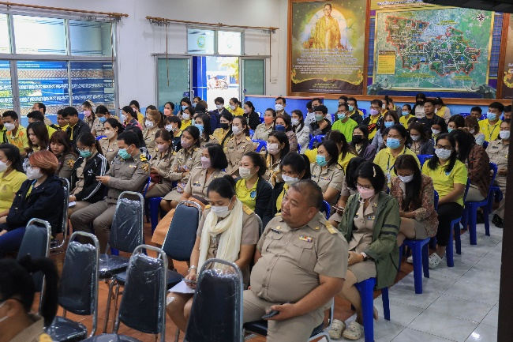
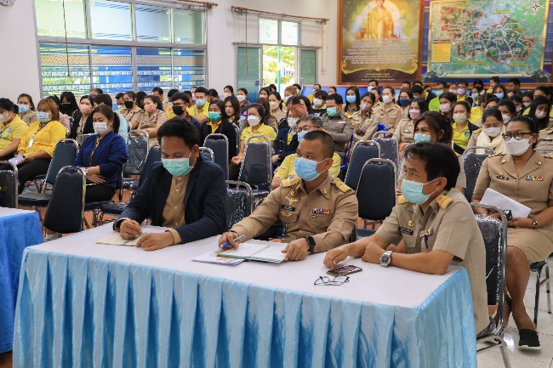

เมื่อวันที่ ๙ ดือน มกราคม พ.ศ..๒๕๖๖ เทศบาลตำบลอิสาร ได้ดำเนินการประชุมประจำเดือน มกราคม ๒๕๖๖ โดยมีบุคลากรในสังกัดเทศบาลตำบลอิสาณ ประกอบด้วยผู้บริหาร หัวหน้าส่วนราชการและเจ้าที่ทุกคนส จำนวน ๙๕ คน เข้าร่วมการประชุม โดยมีนายสุพจน์ สวัสดิ์พุทรา ตำแหน่ง นายกเทศมนตรีตำบลอิสาณ เป็นประธานเปิดงาน ซึ่งการประชุมในครั้งนี้มีการส่งเสริมให้บุคลากรในหน่วยงานได้ทราบถึงรายละเอียดเนื้อหาของประมวลจริยธรรมผู้บริหารท้องถิ่น ประมวลจริยธรรมพนักงานส่วนท้องถิ่น และประมวลจริยธรรมสมาชิกสภาท้องถิ่น เพื่อให้บุคลากรทุกคนในองค์กรนำหลักเกณฑ์ตามประมวลจริยธรรมไปใช้ในการปฏิบัติตน และรักษาคุณงามความดีที่เจ้าหน้าที่ของรัฐต้องยึดถือปฏิบัติ รวมถึงแนวทางการปฏิบัติตนทางจริยธรรม (Do’s & Don’ts) ข้อควรทำ ข้อไม่ควรทำ และการดำเนินงานตามประกาศเจตนารมย์ตามนโยบายไม่รับของขวัญ (No Gift Policy) การให้ความรู้ในเรื่องการป้องกันผลประโยชน์ทับซ้อนให้กับพนักงานเทศบาล พนักงานครู และพนักงานจ้าง ของเทศบาลตำบล
อิสาณ เพื่อให้บุคลากรทุกคนปฏิบัติงานโดยยึดถือระเบียบ กฎหมาย คุณธรรม จริยธรรม เพื่อเป็นเครื่องกำกับความประพฤติของตน เพื่อไม่ให้เกิดผลประโยชน์ทับซ้อนป้องกันการทุจริตในการปฏิบัติราชการ

